Chương 1
Chuyên đề 7
ĐỐI XỨNG TRỤC - ĐỐI XỨNG TÂM
A. Kiến thức cần nhớ
1. Các định nghĩa
- Hai điểm đối xứng nhau qua đường thẳng d, nếu d là đường trung trực của đoạn thẳng nối hai điểm đó (h.7.1).
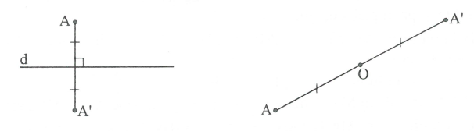
- Hai điểm đối xứng nhau qua điểm O nếu O là trung điểm của đoạn thẳng nối hai điểm đó (h.7.2).

Hình 7.1 Hình 7.2
- Hai hình gọi là đối xứng nhau qua đường thẳng d (hoặc qua điểm O) nếu mỗi điểm thuộc hình này đối xứng với một điểm thuộc hình kia qua đường thẳng d (hoặc qua điểm O) và ngược lại.
2. Tính chất
Nếu hai đoạn thẳng (góc, tam giác) đối xứng với nhau qua một đường thẳng (hoặc qua một điểm) thì chúng bằng nhau.
3. Hình có trục đối xứng, có tâm đối xứng
- Hình thang cân có trục đối xứng là đường thẳng đi qua trung điểm hai đáy.
- Tương tự hình chữ nhật có hai trục đối xứng.
- Hình thoi có hai trục đối xứng là hai đường chéo. Hình vuông có 4 trục đối xứng
- Hình bình hành, hình chữ nhật, hình thoi, hình vuông có tâm đối xứng là giao điểm hai đường chéo.
B. Một số ví dụ
Ví dụ 1: Cho tứ giác ABCD, hai đường thẳng AB và CD không vuông góc với nhau. Dựng điểm M trên đường thẳng CD sao cho tia phân giác của góc AMB vuông góc với đường thẳng CD.
Giải (h.7.3)
a) Phân tích
Giả sử đã dựng được điểm M trên đường thẳng CD sao cho tia phân giác Mx của góc AMB vuông góc với đường thẳng CD. Trên tia đối của tia MB lấy điểm sao cho .
Vì tia Mx là tia phân giác của góc AMB và nên đường thẳng CD là đường phân giác của góc .
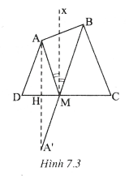
Xét cân tại M có MD là đường phân giác nên MD cũng là đường trung trực, suy ra A và đối xứng qua đường thẳng CD.
b) Cách dựng
- Dựng điểm đối xứng với A qua CD;
- Dựng giao điểm M của với đường thẳng CD. Khi đó M là điểm cần dựng.
c) Chứng minh
Vì A và đối xứng qua CD nên CD là đường trung trực của , do đó CD cũng là đường phân giác của góc .
Nếu Mx là tia phân giác của góc AMB thì (tính chất hai tia phân giác của hai góc kề bù).
d) Biện luận: Bài toán luôn có một nghiệm hình.
Nhận xét: Cách dựng điểm M như trên còn cho ta kết quả là tổng ngắn nhất.
Ví dụ 2: Cho hình thang ABCD (AB // CD). Trên đáy AB lấy điểm K tùy ý. Vẽ điểm E đối xứng với K qua trung điểm M của AD. Vẽ điểm F đối xứng với K qua trung điểm N của BC. Chứng minh rằng EF có độ dài không đổi.
Giải (h.7.4)
* Tìm cách giải
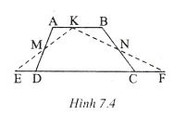
Ta thấy:mà CD không đổi nên muốn chứng minh EF không đổi ta cần chứng minh không đổi.
* Trình bày lời giải
DE và AK đối xứng nhau qua M nên DE = AK và DE // AK do đó DE // AB.
Mặt khác, DC // AB suy ra ba điểm E, D, C thẳng hàng.
Chứng minh tương tự, ta được: BK = CF và ba điểm D, C, F thẳng hàng.
Ta có (không đổi).
Nhận xét: Khi điểm K di động trên cả đường thẳng AB thì độ dài của đoạn thẳng EF vẫn không đổi.
Ví dụ 3: Cho góc xOy khác góc bẹt và hai điểm M, N nằm trong góc đó. Dựng hình bình hành AMBN sao cho và .
Giải (h.7.5)
a) Phân tích
Giả sử đã dựng được hình bình hành AMBN thỏa mãn đề bài. Gọi E là giao điểm của hai đường chéo. Vẽ điểm F đối xứng với O qua E. Khi đó tứ giác AOBF là hình bình hành.
- Điểm B thỏa mãn hai điều kiện: và // Ox.
- Điểm A thỏa mãn hai điều kiện: và A thuộc tia BE.
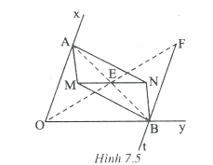
b) Cách dựng
- Dựng trung điểm E của MN;
- Dựng điểm F đối xứng với O qua E;
- Dựng tia Ft // Ox cắt tia Oy tại B;
- Dựng giao điểm của tia BE và tia Ox.
c) Chứng minh
.
Mặt khác, nên tứ giác AMNB là hình bình hành.
d) Biện luận: Bài toán luôn có một nghiệm hình.
Ví dụ 4. Cho tam giác ABC vuông tại A , điểm D thuộc cạnh huyền BC. Vẽ điểm M và điểm N đối xứng với D lần lượt qua AB và AC. Chứng minh rằng:
a) M và N đối xứng qua A;
b) Xác định vị trí của điểm D để MN ngắn nhất, dài nhất.
Giải (h.7.6)
* Tìm cách giải
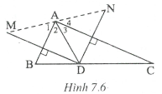
Muốn chứng minh hai điểm M và N đối xứng qua A, ta chứng minh và .
* Trình bày lời giải
a) AM đối xứng với AD qua AB nên và . (1)
AN đối xứng với AD qua AC nên và . (2)
Từ (1) và (2) suy ra:
và .
Vậy ba điểm M, A, N thẳng hàng.
Từ đó suy ra M và N đối xứng qua A và .
b) Vẽ , ta có , do đó .
Vậy MN ngắn nhất là bằng khi (h.7.7).
Dựa vào quan hệ giữa đường xiên và hình chiếu ta có suy ra .
Do đó MN dài nhất là bằng khi (h.7.8).
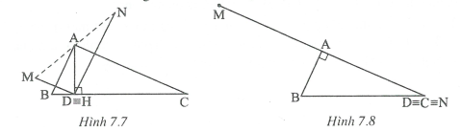

C. Bài tập vận dụng
- Đối xứng trục
7.1. Cho tam giác ABD. Vẽ điểm C đối xứng với A qua BD. Vẽ các đường phân giác ngoài tại các đỉnh A, B, C, D của tứ giác ABCD chúng cắt nhau tạo thành tứ giác EFGH.
a) Xác định dạng của tứ giác EFGH;
b) Chứng minh rằng BD là trục đối xứng của tứ giác EFGH.
7.2. Cho tam giác nhọn ABC. Gọi D là điểm nằm giữa B và C. Vẽ các điểm M và N đối xứng với D lần lượt qua AB và AC.
a) Chứng minh rằng góc MAN luôn có số đo không đổi;
b) Xác định vị trí của D để MN có độ dài ngắn nhất.
7.3. Cho tam giác nhọn ABC. Gọi D, E, F lần lượt là các điểm nằm trên các cạnh BC, CA, AB. Xác định vị trí của D, E, F để chu vi tam giác DEF nhỏ nhất.
7.4. Cho hai điểm A, B cùng thuộc một nửa mặt phẳng bờ xy. Hãy tìm trên xy hai điểm C và D sao cho cho trước và chu vi tứ giác ABCD là nhỏ nhất.
7.5. Cho tam giác ABC, đường phân giác AD và một điểm M ở trong tam giác. Vẽ các điểm đối xứng với M lần lượt qua AB, AC và AD.
a) Chứng minh rằng N và P đối xứng qua ;
b) Gọi là các điểm đối xứng với M lần lượt qua các đường phân giác của góc B, góc C. Chứng minh rằng ba đường thẳng đồng quy.
7.6. Cho tứ giác ABCD và một điểm M nằm giữa A và B. Chứng minh rằng nhỏ hơn số lớn nhất trong hai tổng .
- Đối xứng tâm
7.7. Cho tam giác ABC và O là một điểm tùy ý trong tam giác. Gọi D, E, F lần lượt là trung điểm của BC, CA, AB. Gọi lần lượt là các điểm đối xứng với O qua D, E, F. Chứng minh rằng ba đường thẳng đồng quy.
7.8. Cho góc xOy khác góc bẹt và một điểm G ở trong góc đó. Dựng điểm , điểm sao cho G là trọng tâm của tam giác OAB.
7.9. Cho tam giác ABC. Vẽ điểm D đối xứng với A qua điểm B. Vẽ điểm E đối xứng với B qua C. Vẽ điểm F đối xứng với C qua A. Chứng minh rằng tam giác ABC và tam giác DEF có cùng một trọng tâm.
7.10. Dựng hình bình hành ABCD biết vị trí trung điểm M của AB, trung điểm N của BC và trung điểm P của CD.
7.11. Dựng tứ giác ABCD biếtvà ba điểm M, N, P lần lượt là trung điểm của AD, AB và BC (Biết M, N, P không thẳng hàng).
7.12. Cho một hình vuông gồm ô vuông. Trong mỗi ô viết một trong các số 1, 2, 3, 4. Chứng minh rằng tồn tại một hình bình hành có đỉnh là tâm của bốn ô vuông sao cho tổng hai số ở hai đỉnh đối diện là bằng nhau.
Hướng dẫn giải
7.1. (h.7.9)
a) Vì C đối xứng với A qua BD nên đối xứng với qua BD.
Do đó , suy ra: ; và .
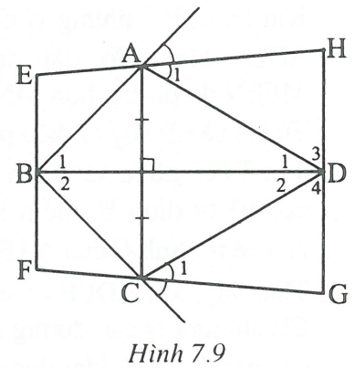
Ta có BD và BE là các tia phân giác trong và ngoài tại đỉnh B nên .
Chứng minh tương tự, ta được: .
Suy ra EF // HG Tứ giác EFGH là hình thang.
Ta có (cùng phụ với hai góc bằng nhau).
(một nửa của hai góc bằng nhau).
Suy ra
Hình thang EFGH có hai góc kề một đáy bằng nhau nên là hình thang cân.
b) .
Chứng minh tương tự, ta được: .
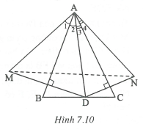
Đường thẳng BD đi qua trung điểm hai đáy của hình thang cân nên là trục đối xứng của hình thang cân EFGH.
7.2. (h.7.10)
a) Các đoạn thẳng AM và AN đối xứng với AD lần lượt qua AB và AC nên:
.
Ta có:
(không đổi).
b) Xét có (cùng bằng AD) nên là tam giác cân. Tam giác cân này có góc MAN không đổi nên cạnh đáy MN ngắn nhất
cạnh bên AM ngắn nhất AD ngắn nhất (vì )
D là hình chiếu của A trên BC.
7.3. (h.7.11)
Vẽ điểm M đối xứng với D qua AB và vẽ điểm N đối xứng với D qua AC. Khi đó .
Chu vi
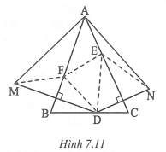
Chu vi nhỏ nhất khi độ dài đường gấp khúc MFEN ngắn nhất. Muốn vậy bốn điểm M, F, E, N phải thẳng hàng theo thứ tự đó.
Do đó ta phải tìm điểm D trên BC sao cho MN nhỏ nhất.
Theo kết quả bài 7.2, để MN nhỏ nhất thì D là hình chiếu của A trên BC. Khi đó E và F lần lượt là giao điểm của MN với AC và AB (h.7.12).
Ta chứng minh với cách xác định D, E, F như vậy thì chu vi nhỏ nhất.
Thật vậy, khi thì chu vi bằng MN và MN nhỏ nhất. (1)
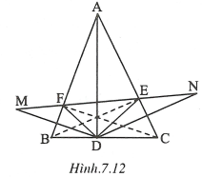
Khi D, E, F ở những vị trí khác thì chu vi bằng độ dài đường gấp khúc MFEN do đó lớn hơn MN. (2)
Chú ý: Ta có nhận xét điểm E là chân đường cao vẽ từ đỉnh B, điểm F là chân đường cao vẽ từ đỉnh C của .
Thật vậy, xét có các đường BF và CE lần lượt là các đường phân giác ngoài tại đỉnh F và E. Hai đường thẳng này cắt nhau tại A nên tia DA là tia phân giác của góc EDF.
Ta có: nên DC là tia phân giác ngoài tại đỉnh D của .
Mặt khác, EC là đường phân giác ngoài tại đỉnh E.
Điểm C là giao điểm của hai đường phân giác ngoài nên FC là đường phân giác trong. Kết hợp với FB là đường phân giác, suy ra hay .
Chứng minh tương tự, ta được .
Như vậy ba điểm D, E, F có thể xác định bởi chân của ba đường cao của tam giác.
7.4. (h.7.13).
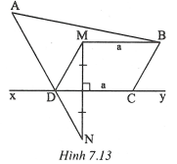
Giả sử đã dựng được hai điểm C và D sao cho và chu vi tứ giác ABCD nhỏ nhất.
Vẽ hình bình hành BMDC (điểm M ở phía gần A).
Khi đó và
Vẽ điểm N đối xứng với điểm M qua xy, điểm N là một điểm cố định và .
Ta có nhỏ nhất
nhỏ nhất (vì AB và CD không đổi)
nhỏ nhất nhỏ nhất D nằm giữa A và N.
Từ đó ta xác định điểm D như sau:
- Qua B vẽ một đường thẳng song song với xy và trên đó lấy điểm M sao cho (điểm M ở phía gần A);
- Vẽ điểm N đối xứng với M qua xy;
- Lấy giao điểm D của AN với xy;
- Lấy điểm sao cho (DC và MB cùng chiều).
Khi đó tổng nhỏ nhất.
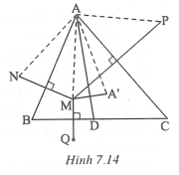
Phần chứng minh dành cho bạn đọc.
7.5. (h.7.14)
a) • AN đối xứng với AM qua AB
và . (1)
- AP đối xứng với AM qua AC
và . (2)
- đối xứng với AM qua AD nên .
Mặt khác, nên (3)
Từ (1) và (3) suy ra .
Ta có .
Chứng minh tương tự, ta được: , suy ra: .
cân tại A có là đường phân giác nên cũng là đường trung trực của NP N và P đối xứng qua .
b) Gọi Q là điểm đối xứng của M qua BC.
Chứng minh tương tự như trên ta được là đường trung trực của NQ và là đường trung trực của PQ.
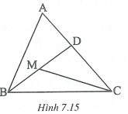
Vậy là ba đường trung trực của nên chúng đồng quy.
7.6. Trước hết ta chứng minh bài toán phụ:
Cho tam giác ABC, điểm M ở trong tam giác (hoặc ở trên một cạnh nhưng không trùng với các đỉnh của tam giác). Chứng minh rằng (h.7.15).
Thật vậy, xét , ta có hay . (1)
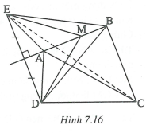
Xét có . (2)
Cộng từng vế của (1) và (2) ta được:
Bất đẳng thức trên vẫn đúng nếu điểm M nằm trên một cạnh nhưng không trùng với đỉnh của tam giác.
Bây giờ ta vận dụng kết quả trên để giải bài toán đã cho.
Vẽ điểm E đối xứng với D qua đường thẳng AB (h.7.16).
Khi đó và .
Vì điểm M nằm giữa A và B nên hoặc điểm M nằm trong hoặc điểm M nằm trong hoặc điểm M nằm trên cạnh EC.
Ta có hay .
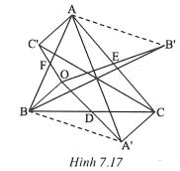
Do đó .
7.7. (h.7.17)
Ta có và BO đối xứng nhau qua F nên và // BO. (1)
BO và đối xứng nhau qua D nên và BO // (2)
Từ (1) và (2) suy ra: và //, do đó tứ giác là hình bình hành.
Chứng minh tương tự ta được tứ giác là hình bình hành.
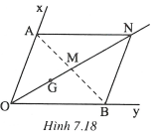
Hai hình bình hành và có chung đường chéo nên các đường chéo đồng quy.
7.8. (h.7.18)
a) Phân tích
Giả sử đã dựng được điểm và sao cho G là trọng tâm của .
Tia OG cắt AB tại trung điểm M của AB và .
Vẽ điểm N đối xứng với O qua điểm M. Tứ giác ANBO là hình bình hành NA // Oy; NB // Ox, từ đó xác định được A và B.
b) Cách dựng
- Trên tia OG lấy điểm M sao cho .
- Dựng điểm N đối xứng với điểm O qua M.
- Từ N dựng một tia song song với Oy cắt Ox tại A.
- Từ N dựng một tia song song với Ox cắt Oy tại B.
Khi đó G là trọng tâm của tam giác AOB.
c) Chứng minh
Tứ giác ANBO là hình bình hành, suy ra AB và ON cắt nhau tại trung điểm của mỗi đường.
Mặt khác, M là trung điểm của ON nên M là trung điểm của AB.
Vậy OM là đường trung tuyến của tam giác AOB.
Ta có nên G là trọng tâm của .
d) Biện luận: Bài toán luôn có một nghiệm hình.
7.9. (h.7.19)
Vẽ đường trung tuyến AM của tam giác ABC và đường trung tuyến DN của tam giác DEF. Gọi G là giao điểm của hai đường trung tuyến này. Gọi H và K lần lượt là trung điểm của GA và GD.
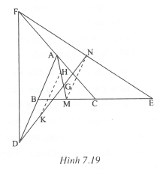
Xét có AN là đường trung bình AN // CE và do đó AN // BM và , dẫn tới ANMB là hình bình hành MN // AB và .
Mặt khác, HK là đường trung bình của nên HK // AD và .
Từ đó MN // HK và .
Suy ra MNHK là hình bình hành, hai đường chéo HM và NK cắt nhau tại G nên G là trung điểm của mỗi đường.
Do đó G là trọng tâm của .
G là trọng tâm của .
Vậy và có cùng một trọng tâm.
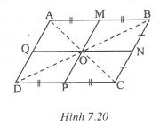
7.10. (h.7.20)
a) Phân tích
Giả sử đã dựng được hình bình hành ABCD thỏa mãn đề bài.
Gọi O là giao điểm của hai đường chéo. Ta có M và P đối xứng qua O.
Gọi Q là giao điểm của NO với AD thì Q và N đối xứng qua O.
Vậy điểm Q xác định được, từ đó xác định được hình bình hành ABCD.
b) Cách dựng
- Dựng trung điểm O của MP;
- Dựng điểm Q đối xứng với N qua O;
- Qua M và P dựng những đường thẳng song song với NQ; qua N và Q dựng những đường thẳng song song với MP ta được các giao điểm A, B, C, D.
Khi đó tứ giác ABCD là hình bình hành phải dựng.
Các phần còn lại, bạn đọc tự giải.
7.11. (h.7.21)
a) Phân tích
Giả sử đã dựng được tứ giác ABCD thỏa mãn đề bài.
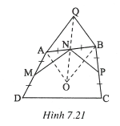
Vẽ các đường trung trực của MN và NP chúng cắt nhau tại O.
Gọi Q là điểm đối xứng của O qua N. Tứ giác AOBQ là hình bình hành.
- Điểm A thỏa mãn hai điều kiện:
A nằm trên đường trung trực của MN và QA song song với đường trung trực của NP.
- Điểm B thỏa mãn hai điều kiện:
B nằm trên đường trung trực của NP và QB song song với đường trung trực của MN.
Khi đó hai điểm C, D còn lại được xác định dễ dàng.
c) Cách dựng
- Dựng các đường trung trực của MN và của NP, chúng cắt nhau tại O;
- Dựng điểm Q đối xứng với O qua N;
- Qua Q dựng một đường thẳng song song với cắt tại A;
- Qua Q dựng một đường thẳng song song với cắt tại B;
- Dựng điểm C đối xứng với B qua P;
- Dựng điểm D đối xứng với A qua M;
Khi đó tứ giác ABCD là tứ giác phải dựng.
Các bước còn lại, bạn đọc tự giải.
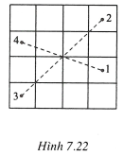
7.12. (h.7.22)
Hình vuông có ô vuông, chia thành 8 cặp đối xứng nhau qua tâm hình vuông. Xét các cặp hai số ở hai ô đối xứng qua tâm đó.
Tổng hai số của mỗi cặp nhỏ nhất là , lớn nhất là .
Có 7 tổng (là 2, 3, 4, 5, 6, 7, 8) mà có 8 cặp số nên phải có hai cặp có tổng bằng nhau.
Vị trí của 4 số trong hai cặp này là đỉnh của một hình bình hành phải tìm (trường hợp đặc biệt: 4 số này nằm trong 4 ô có tâm thẳng hàng, ta nói hình bình hành “suy biến” thành đoạn thẳng).

